附件2
在线考试操作说明
- 考生点击监考教师所给连接或用微信扫描二维码即可进入考试系统。
- 考生输入用户ID（身份证号）和密码（老师公布），进入试卷界面。
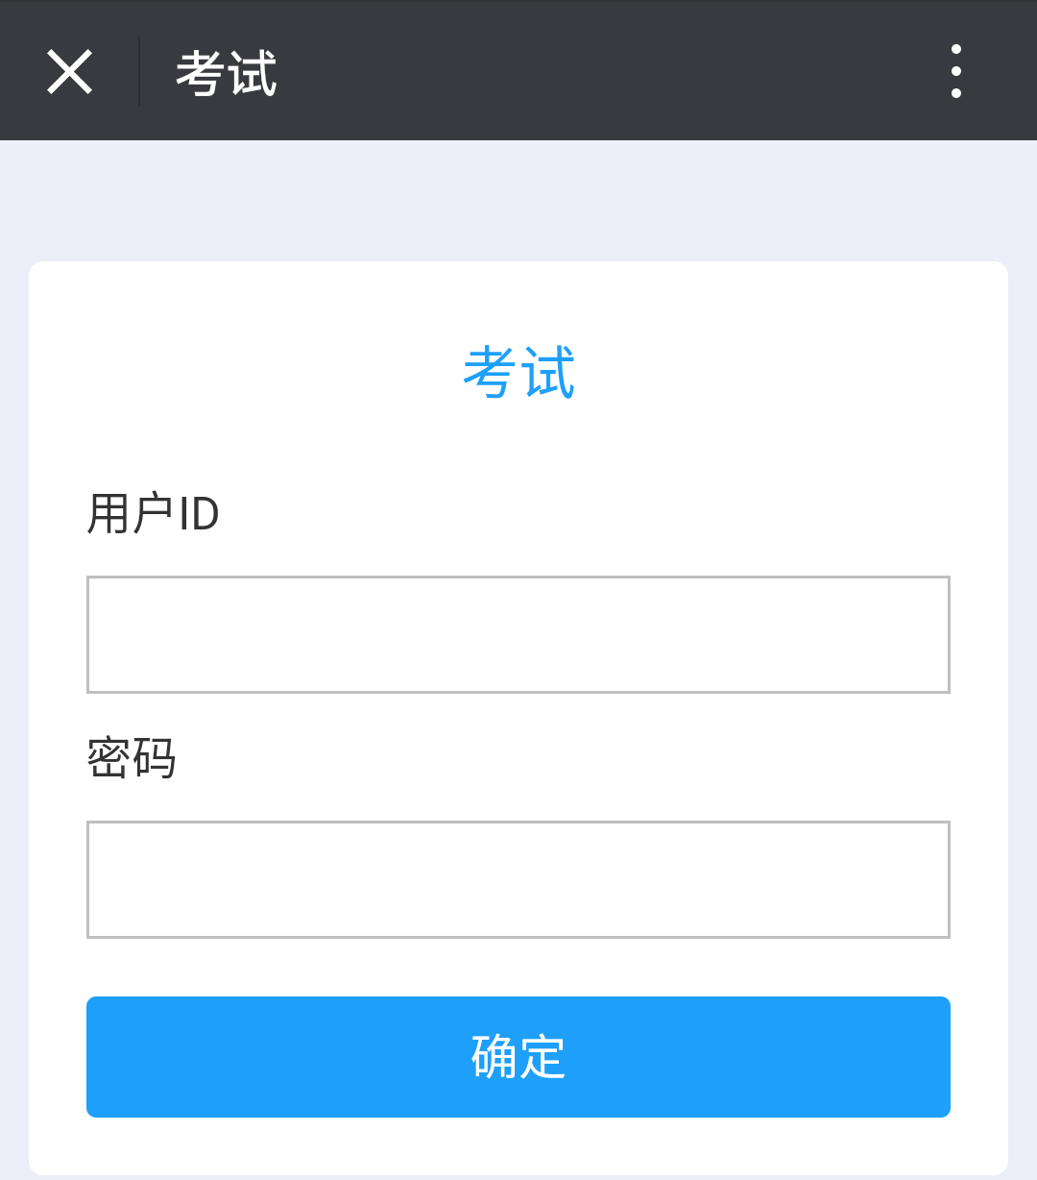
- 进入试卷，开始答题
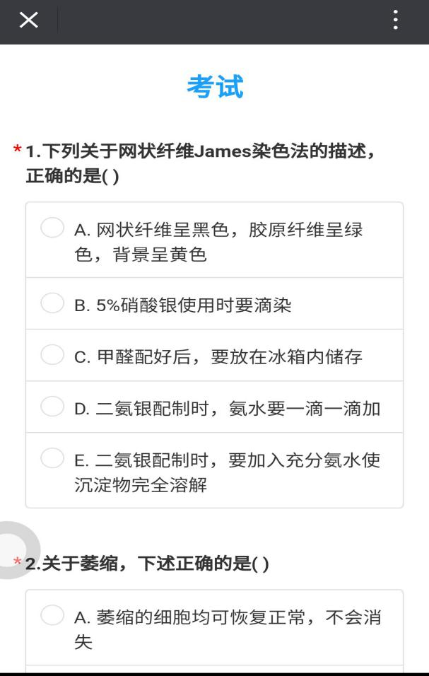

- 答完所有试题，点击提交，完成考试

